Proiectare Sisteme Software Complexe

~Tema 2 – Consignatie Magazin~

Realizat de:

David TORJE

Dupa cum se vede in imaginea de mai jos (Fig. 1), fereastra principala a aplicatiei ne ofera o vizualizare a cartilor ce sunt pe stoc si numarul total de exemplare pentru fiecare carte.

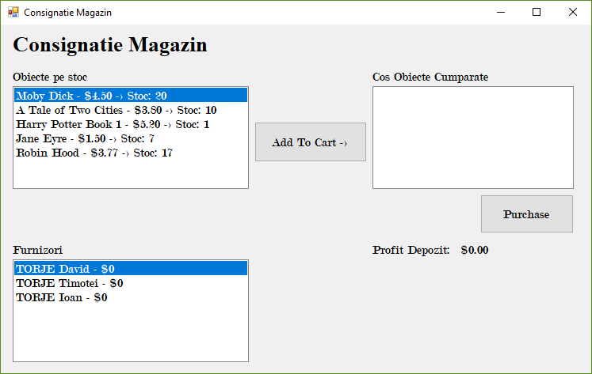

Fig. 1 – Pagina principala

Apasand butonul “Add To Cart” (Fig. 2), vom putea vizualiza cartile din cosul de cumparaturi, pretul fiecarei carti si cantitatea pe care dorim sa o cumparam.

Daca intre timp cartea nu se mai afla pe stoc, se va semnala acest lucru printr-un mesaj si nu se va permite sa se mai adauge in cos acea carte.

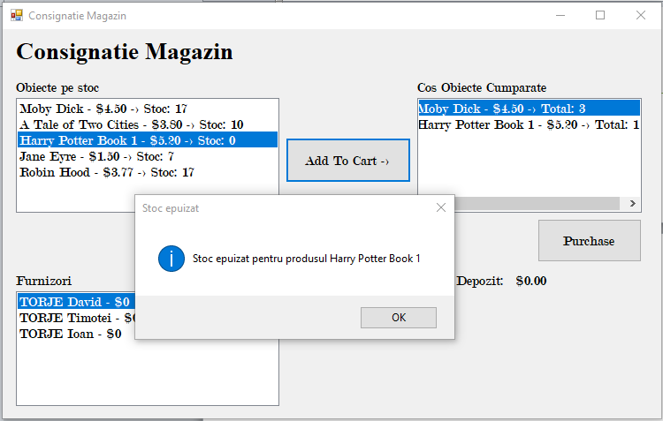

Fig. 2 – Butonul “Add To Cart”

Dupa efectuarea cumparaturilor (apasarea butonului “Purchase” – Fig. 3) se va goli cosul de cumparaturi si se vor afisa profiturile obtinute de fiecare furnizor si profitul depozitului pentru fiecare carte vanduta.

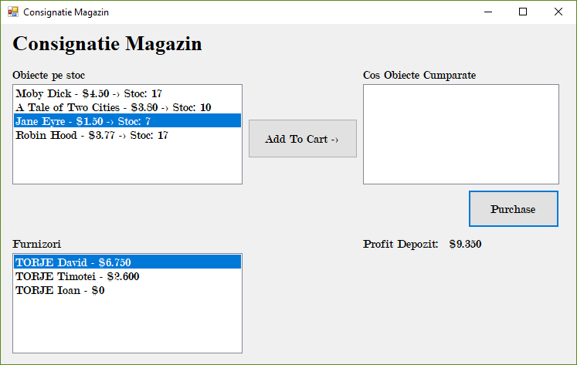

Fig. 3 – Buton “Purchase”

**Structura proiectului**

Modelul ales este: **Magazin de vanzare a cartilor** depuse de persoane particulare.

L-am impartit in urmatoarele entitati: Depozit, Furnizor si Element(nr. Cartea).

Servicii: CreateItem, CreateFurnizor, CreateDepozit.

Am realizat teste pentru: -introducerea entitatilor

-functiile ce calculeaza profitul furnizorul si profitul magazinului.

Nu se pot adauga carti daca nu exista un furnizor => agregare.